## Modelsim独立仿真vivado

<https://www.cnblogs.com/cutewei/p/15042139.html>

<https://www.cnblogs.com/ninghechuan/p/8305925.html>

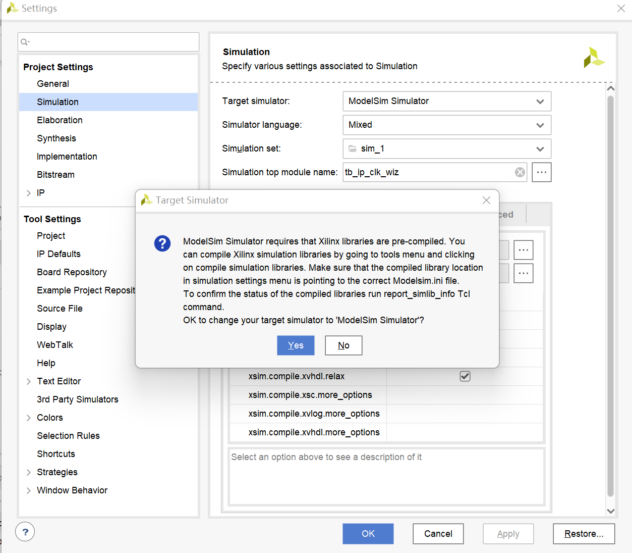

modelsim仿真器需要提前编译好赛灵思的库

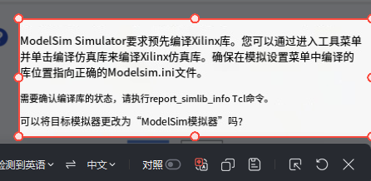

Vmap的时候会用到modelsim.ini

所以

1. 拷贝vivado生成的联合仿真modelsim.ini到文件夹下

PSME：这个modelsim.ini文件包含了前面单独编译的仿真库。把它放在工程文件下。

在modelsim中cd到这个目录，会自动读取这个文件，并将编译库添加到Modelsim

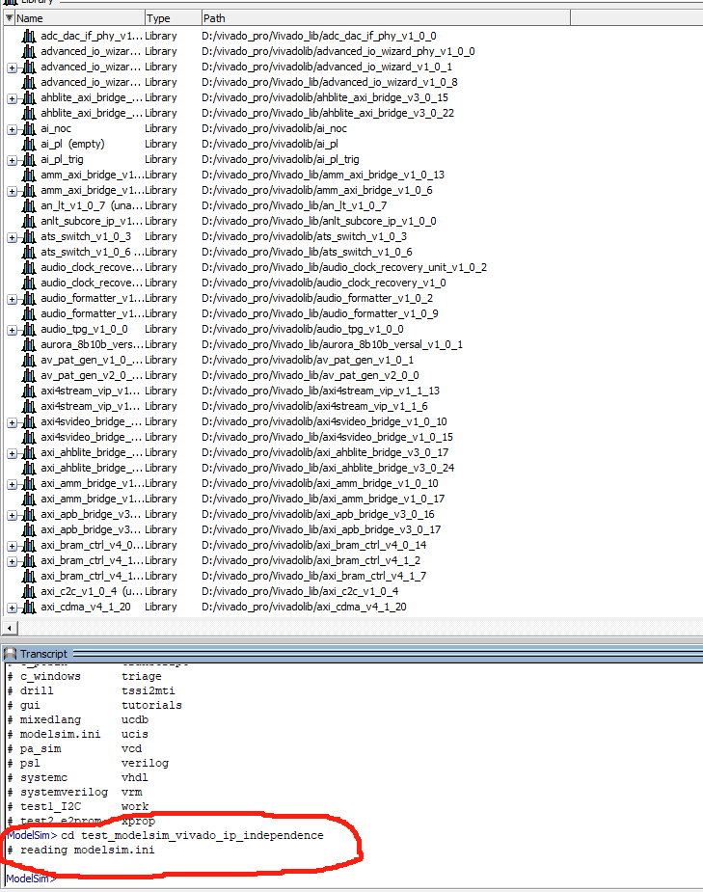

可以在TCL中看到，cd到目录，就会自动读取mdelsim.ini

1. 添加IP文件和设计源文件

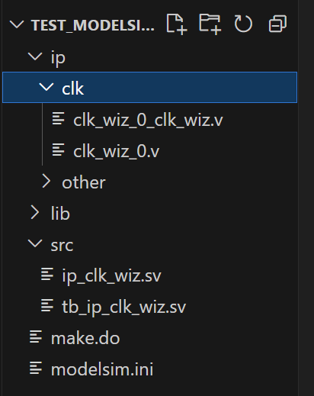

具体参考生成的compile.do文件的vlog指令

此处将后缀改为了.sv，便于后面编写tb文件

PSME：使用vlog编辑以后，跟之前在vivado tools 使用Modelsim编译库生成的一样